„Social Distance Learning“ besteht Praxistest:

Erfolgreicher Start in eine

neue „Weiterbildungs-Wirklichkeit“

Keine Stunde fällt an der Dr. Eckert Akademie aus: Mit einem smarten Mix aus Digital- und Vor-Ort-Angeboten zeigt Bayerns größter privater Weiterbildungscampus, wie sich hochwertige berufliche Aus- und Weiterbildung auch in Zeiten von Corona umsetzen und zuverlässig weiterführen lässt.

Regenstauf – Schritt für Schritt in eine neue, sichere Lernrealität – auch in Zeiten von „Corona“: Die Eckert Schulen als größter privater Weiterbildungscampus in Bayern haben in den vergangenen Wochen ein einzigartiges Konzept entwickelt, um berufliche Bildung auch in besonders herausfordernden Zeiten möglich zu machen. Am Campus in Regenstauf ist diese Strategie bereits gelebte Wirklichkeit: „Ein smarter Mix aus zunehmend wieder mehr Präsenzveranstaltungen einerseits und umfassendem virtuellen, stundenplanmäßigen Live-Unterricht bietet allen Kursteilnehmern und Studierenden optimale Lern- und Lehrbedingungen und garantiert gleichzeitig höchste Hygiene- und Gesundheitsstandards“, sagt Markus Johannes Zimmermann, der Geschäftsführer und Schulleiter der Dr. Eckert Akademie.

Bei einem Rundgang in der Akademie stellte er das neue Unterrichts- und Schutzkonzept jetzt Regensburgs Landrätin Tanja Schweiger vor: „Ich bin überzeugt, dass die neuen digitalen Möglichkeiten Bildung und Weiterbildung auch langfristig beeinflussen werden“, sagte die Landrätin nach dem Besuch eines virtuellen Klassenzimmers und einer Präsenz-Veranstaltung.

Die Abschlussklassen sind zurück am Campus
Ende April durften die ersten Studierenden an den Campus zurückkehren. Seit vergangener Woche lernen die Abschlussklassen mit knapp 200 Teilnehmern wieder vor Ort. Dazu gehören beispielsweise die angehenden Staatlich geprüften Techniker, die Hotelbetriebswirte und die Schüler der medizinischen Schulen, die alle im Juni ihre Abschlussprüfungen schreiben. „In den kommenden Wochen werden auch die übrigen mehr als 500 Studierenden der Akademie auf den Campus in Regenstauf zurückkehren und dann vom stundenplanmäßigen Vollzeitunterricht profitieren“, sagte der Schulleiter im Gespräch mit der Landrätin.

Neue Hausordnung: Gesundheit hat oberste Priorität
Möglich macht die schrittweise Rückkehr die neue Hausordnung: Das Tragen einer Mund-Nasen-Bedeckung außerhalb der Seminarräume ist bereits seit 27. April Pflicht. Eine smarte Raumplanung garantiert, dass die Teilnehmer mindestens den vorgeschriebenen Abstand zueinander halten können. Dozenten nehmen hinter einer Plexiglasscheibe Platz. Bis zum Juni richten die Eckert Schulen einen zusätzlichen weiteren Prüfungssaal ein, damit bis zu rund 400 Teilnehmer im Juni ihre Abschlussprüfungen und -examen mit entsprechendem „Sicherheitsabstand“ schreiben können. Kurzfristig schaffte der Campus dafür 200 zusätzliche Tische an. „Die Gesundheit hat oberste Priorität“, sagt Zimmermann. Er beobachte eine hohe Disziplin und Eigenverantwortlichkeit aller auf dem Campus. „Das stimmt mich sehr zuversichtlich, dass unser Weg erfolgreich sein wird“, betont er.

Hervorragende Resonanz beim Online-Live-Unterricht
Das schrittweise Hochfahren der Präsenz-Veranstaltungen ergänzt den in den vergangenen Wochen in einem nach Zimmermanns Worten „unglaublichen Kraftakt“ etablierten, stundenplanmäßigen Online-Live-Unterricht. So fällt seit Wochen keine Schulstunde aus. Über eine einheitliche Plattform verfolgen die Teilnehmer aus ihren Appartements am Campus oder auch aus ganz Deutschland die Veranstaltungen. Mehr als 160 Dozenten wurden nach den Worten des Schulleiters zielgerichtet geschult und haben ihren Unterricht vollständig auf die virtuelle Lehre umgestellt.

Die Resonanz ist hervorragend: „Wir haben eine Online-Anwesenheitsquote, die nahe bei 100 Prozent liegt“, sagt Zimmermann. Es sei gelungen, in kürzester Zeit ein integriertes System zu schaffen, welches das Erreichen der Ausbildungsziele und die bekannt hohe Ausbildungsqualität sicherstellt. „Unsere Studierenden schätzen das sehr“, betont er. Die neue virtuelle Plattform mache auch die so wichtige Interaktion zwischen Studierenden und ihren Dozenten sowie zwischen den Studierenden untereinander problemlos möglich.

Digitaler Mehrwert für die Zukunft
Das Besondere: Auch die Präsenz-Seminare werden live gestreamt. „So können auch Studierende den Unterricht verfolgen, die zu einer Risikogruppe gehören oder krankheitsbedingt nicht hier sein können“, sagt Zimmermann. Zusätzlich stünden alle Unterrichtseinheiten als Mitschnitt online zum Nachschauen zur Verfügung. „Damit sorgen wir dafür, dass keiner benachteiligt ist“, erklärt der Akademieleiter. Die besondere aktuelle Situation habe den Trend hin zu digitalen Elementen in der Weiterbildung deutlich beschleunigt. Auch Regensburgs Landrätin Tanja Schweiger würdigt: „Die Eckert Schulen haben diese besondere Herausforderung als Chance begriffen.“

Nachhaltiges System garantiert Unterricht nach Plan
Schulleiter Zimmermann sieht sich mit dem neuen integrierten System auch bestens gerüstet für ein mögliches Wiederaufflammen des Virus: „Neueinsteiger können sich darauf verlassen, dass alle unsere Angebote ohne jeden Ausfall stattfinden. Denn wir können in jeder Situation schnell und angemessen reagieren, auch wenn sich das Infektionsgeschehen noch einmal verstärken sollte“, macht er deutlich.

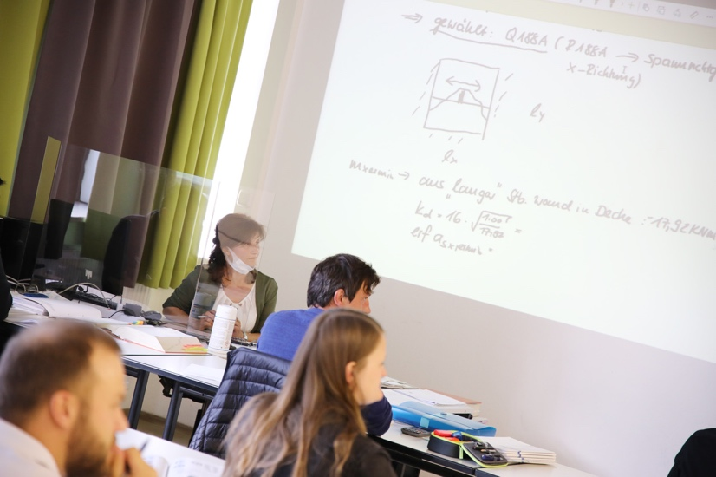

Ende April durften die ersten Studierenden an den Campus zurückkehren. Seit vergangener Woche lernen die Abschlussklassen mit knapp 200 Teilnehmern wieder vor Ort. Foto: Eckert Schulen
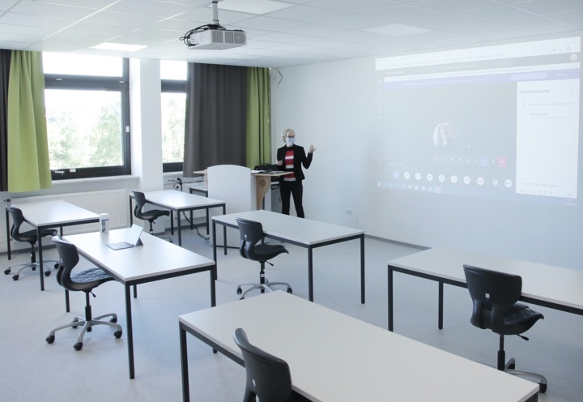

Eine smarte Raumplanung garantiert, dass die Teilnehmer mindestens den vorgeschriebenen Abstand zueinander halten können. Foto: Eckert Schulen

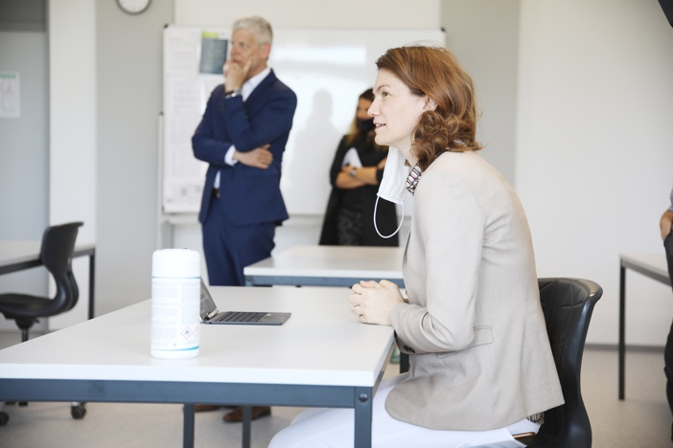

„Ich bin überzeugt, dass die neuen digitalen Möglichkeiten Bildung und Weiterbildung auch langfristig beeinflussen werden“, sagte die Regensburger Landrätin Tanja Schweiger nach dem Besuch eines virtuellen Klassenzimmers und einer Präsenz-Veranstaltung. Foto: Eckert Schulen

Pressekontakt:
Dr. Robert Eckert Schulen AG
Dr.-Robert-Eckert-Str. 3, 93128 Regenstauf
Telefon: +49 (9402) 502-480, Telefax: +49 (9402) 502-6480
E-Mail: andrea.radlbeck@eckert-schulen.de
Web: www.eckert-schulen.de
___________________________________
Die Eckert Schulen sind eines der führenden privaten Unternehmen für berufliche Bildung, Weiterbildung und Rehabilitation in Deutschland. In der über 70-jährigen Firmengeschichte haben rund 100.000 Menschen einen erfolgreichen Abschluss und damit bessere berufliche Perspektiven erreicht. Die Eckert Schulen tragen dazu bei, dass möglichst viele eine qualifizierte Aus- und Weiterbildung erhalten. Das Bildungskonzept „Eckert 360 Grad“ stimmt die unterschiedlichen Lebenskonzepte mit den angestrebten Berufswünschen lückenlos und maßgeschneidert aufeinander ab. Die flexible Kursgestaltung, eine praxisnahe Ausbildung und ein herausragendes techniches Know-how sorgen für eine Erfolgsquote von bis zu 100% und öffnen Türen zu attraktiven Arbeitgebern.

